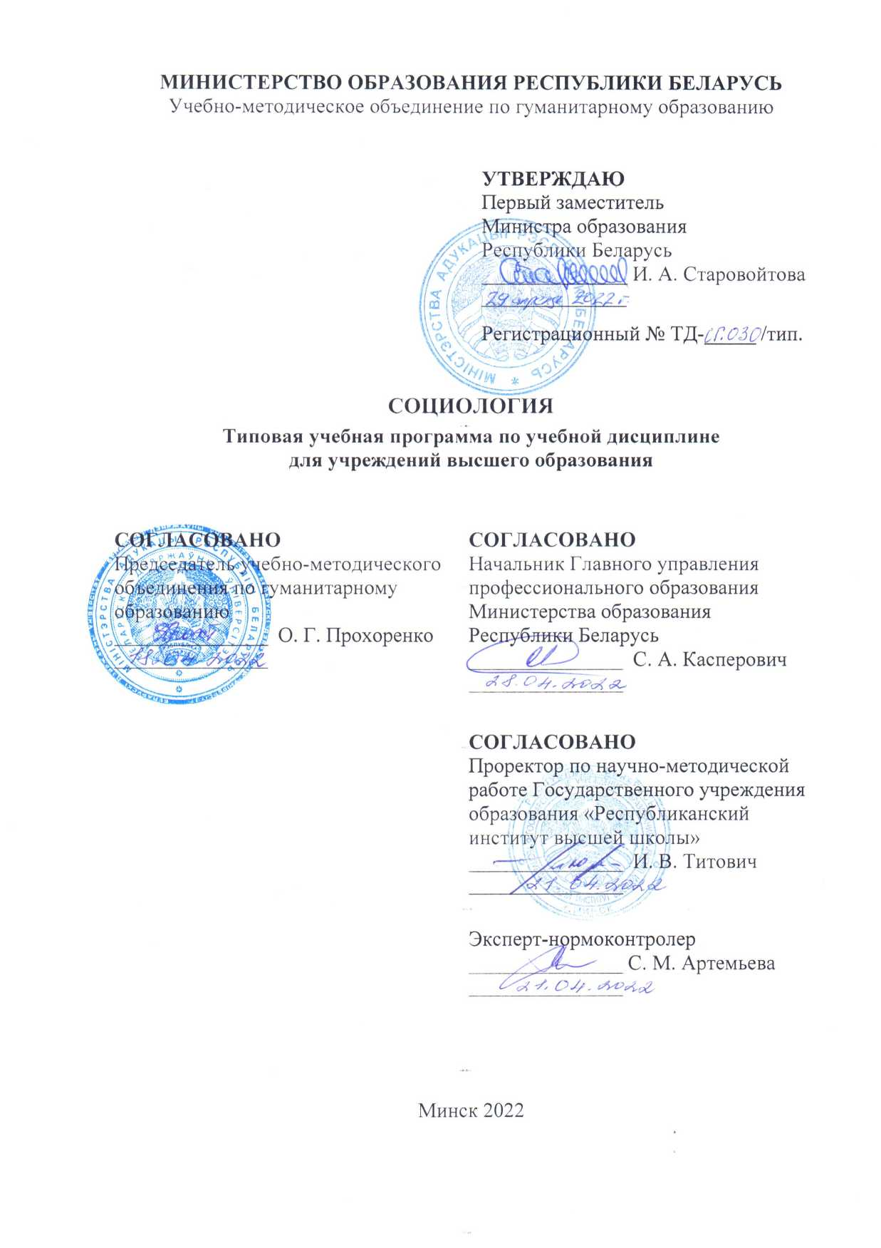
СОСТАВИТЕЛИ:
А.Н. Данилов, заведующий кафедрой социологии Белорусского государственного университета, член-корреспондент Национальной академии наук Беларуси, доктор социологических наук, профессор;
Н.Л. Мысливец, директор Государственного научного учреждения «Институт социологии Национальной академии наук Беларуси», кандидат социологических наук, доцент;
О.Н. Гаврилик, заведующий кафедрой социологии и специальных социологических дисциплин Учреждения образования «Гродненский государственный университет имени Янки Купалы», кандидат социологических наук, доцент;
И.В. Лашук, заведующий кафедрой экономической социологии и психологии предпринимательской деятельности Учреждения образования «Белорусский государственный экономический университет», кандидат социологических наук, доцент;
Н.В. Курилович, доцент кафедры социологии Белорусского государственного университета, кандидат социологических наук, доцент;
А.А. Похомова, доцент кафедры социологии Белорусского государственного университета, кандидат социологических наук, доцент;
Т.В. Щелкова, доцент кафедры социологии Белорусского государственного университета, кандидат социологических наук, доцент;
Л.В. Филинская, доцент кафедры социологии Белорусского государственного университета, кандидат философских наук, доцент.

РЕЦЕНЗЕНТЫ:

Кафедра философии и методологии университетского образования Государственного учреждения образования «Республиканский институт высшей школы» (протокол № 1 от 03.01.2022);
С.А. Шавель, заведующий отделом социальной теории и методологии Государственного научного учреждения «Институт социологии Национальной академии наук Беларуси», доктор социологических наук, профессор.

РЕКОМЕНДОВАНА К УТВЕРЖДЕНИЮ В КАЧЕСТВЕ ТИПОВОЙ:
Кафедрой социологии факультета философии и социальных наук Белорусского государственного университета
(протокол № 6 от 20.01.2022);

Учебно-методическим объединением по гуманитарному образованию
(протокол № 2 от 17.02.2022).

Ответственный за редакцию: Н.В. Курилович
Ответственный за выпуск: Н.В. Курилович
ПОЯСНИТЕЛЬНАЯ ЗАПИСКА

Социология – наука, которая помогает обществу устойчиво функционировать, развиваться без конфликтов и потрясений, упреждать постоянно возникающие кризисы и противоречия, адаптироваться к жизни в условиях глобальной нестабильности и новых вызовов современного мира сегодня становится максимально востребованной.
Цели и задачи учебной дисциплины
Цели учебной дисциплины «Социология»:
- приобретение обучающимися систематизированных знаний о социологии как науке;
- формирование у обучающихся умений и навыков социологического анализа происходящих в обществе процессов;
- формирование у обучающихся установки на практическое использование знаний в профессиональной деятельности и других сферах социальной активности.

Задачи учебной дисциплины «Социология»:
- сформировать представление об основных этапах становления и развития социологической науки, ее парадигмах и концепциях, понятиях и методах;
- дать характеристику наиболее острых проблем и ключевых тенденций развития современного мирового сообщества;
- репрезентировать состояние, проблемы и перспективы развития белорусского общества;
- показать возможности использования социологического знания для анализа проблем жизнедеятельности современного социума.

Место учебной дисциплины в системе подготовки специалиста с высшим образованием, связи с другими учебными дисциплинами
Учебная дисциплина «Социология» относится к дисциплинам вариативной части (компонент учреждения высшего образования).
Учебная дисциплина «Социология» имеет непосредственную тематическую связь с учебными дисциплинами цикла социально-гуманитарных дисциплин, например, с учебной дисциплиной «Философия», «Современная политэкономия», «История белорусской государственности», «Культурология», «Социальная психология», «Политология» и др.

Требования к освоению учебной дисциплины
В результате изучения учебной дисциплины «Социология» обучающийся должен:
знать:
- основные парадигмы, концепции, функции, уровни, категории и методы социологической науки;
- особенности, оценки, проблемы и тенденции развития современного общества;
уметь:
- анализировать проблемы, тренды и перспективы развития современного общества;
- объяснять особенности и тенденции развития основных социальных институтов и процессов;
владеть:
- базовыми теоретико-методологическими знаниями и практическими навыками для изучения социальных процессов в современном обществе.
В результате изучения учебной дисциплины «Социология» формируется следующая универсальная компетенция: обладать способностью анализировать происходящие в обществе процессы, осуществлять их социологическую диагностику, прогнозировать, упреждать или минимизировать последствия кризисных явлений в различных сферах жизнедеятельности.

Структура учебной дисциплины
Изучение учебной дисциплины «Социология» рассчитано на 108 часов, в том числе 54 аудиторных. Примерное распределение аудиторных часов по видам занятий: лекции − 28 часов, семинарские занятия – 26 часов.
Трудоемкость учебной дисциплины «Социология» составляет 3 зачетные единицы.
Рекомендуемая форма текущей аттестации – экзамен или дифференцированный зачет.

ПРИМЕРНЫЙ ТЕМАТИЧЕСКИЙ ПЛАН

Номер темы | Название  темы | Количество аудиторных часов
 |  | Всего | Лекции | Семинарские занятия
1 | 2 | 3 | 4 | 5
1 | Социология как наука и ее статус в системе научного познания | 2 | 2
2 | История становления и развития социологии | 4 | 2 | 2
3 | Общество как система. Современное белорусское общество | 4 | 2 | 2
4 | Социальная структура и стратификация | 4 | 2 | 2
5 | Социальные группы и социальные отношения | 4 | 2 | 2
6 | Социальные институты и организации | 8 | 4 | 4
7 | Личность и процесс социализации | 4 | 2 | 2
8 | Культура как система ценностей и норм | 4 | 2 | 2
9 | Социальный контроль | 2 | 2
10 | Молодежь в современном обществе | 4 | 2 | 2
11 | Потенциал междисциплинарности социологической науки | 4 | 2 | 2
12 | Методология и методы социологического исследования | 10 | 4 | 6
Всего |  | 54 | 28 | 26

СОДЕРЖАНИЕ УЧЕБНОГО МАТЕРИАЛА

Тема 1. Социология как наука и ее статус в системе научного познания
Социология как наука об обществе. Междисциплинарная матрица социологии. Статус социологии в системе наук. Внутридисциплинарная матрица социологии. Уровни социологического знания. Макросоциология и микросоциология. Классификация социологических категорий. Функции социологической науки. Социология как наука о жизнеспособности социумов. Социология как источник оперативной информации. Роль социологического знания в управленческих процессах.

Тема 2. История становления и развития социологии
Периодизация истории социологии. Донаучный и научный этапы развития науки об обществе. Исторические, идейно-теоретические и социально-экономические предпосылки возникновения социологии. Социологические идеи Античности. Социально-философские идеи Средневековья и эпохи Возрождения. Социологические идеи эпохи Нового времени. Классический период развития социологии. Родоначальники социологической науки (О. Конт, Г. Спенсер, Э. Дюркгейм, М. Вебер и др.). Основные парадигмы современной западной социологии. Институционализация отечественной социологии.

Тема 3. Общество как система. Современное белорусское общество
Социологические подходы к определению общества. Реалистическая и номиналистическая ориентации в исследовании общества. Признаки общества. Сферы общества и его вертикальная структура. Модели общества. Типологии обществ. Социальный прогресс. Общество как целостная система. Основные системные характеристики общества. Виртуализация общества как социальный феномен.
Показатели и тенденции изменения социально-демографической структуры белорусского общества. Внутренняя и внешняя миграция. Доминирующие жизненные ценности белорусов. Стратификационный портрет современной Беларуси. Основные направления социальной политики в Республике Беларусь. Социально-экономические показатели развития Беларуси. Современное белорусское общество в зеркале социологии.

Тема 4. Социальная структура и стратификация
Проблема социального неравенства. Социальная структура общества. Социальный статус и его виды. Несовпадение статусов. Определение социальной мобильности. Типология и каналы социальной мобильности Социальная роль и ее нормативная структура. Ролевой набор личности. Ролевое поведение. Идентификация личности с ролью и статусом.
Социальная стратификация: понятие и основные измерения. Концепции стратификации. Исторические типы стратификации. Классовая система и типология классов. Стратификационная несовместимость и профиль стратификации. Маргинальность.

Тема 5. Социальные группы и социальные отношения
Социальная группа как понятие социологической науки. Основные подходы к определению социальных групп (Я. Щепаньский, Р. Мертон и др.). Свойства социальных групп. Структура социальной группы. Виды социальных групп (первичные и вторичные группы; малые, средние и большие группы; формальные и неформальные группы; внутренние и внешние группы). Роль референтных групп в социальном взаимодействии индивидов. Типологии социальных групп. Групповая динамика и социальные отношения.

Тема 6. Социальные институты и организации
Определение понятия «социальный институт». Структурные элементы социальных институтов. Типология социальных институтов. Функции социальных институтов. Условия эффективного функционирования социальных институтов.
Семья как социальный институт. Понятие семьи в социологии. Специфика и тенденции функционирования современной семьи.
Образование как социальный институт. Признаки института образования. Структурный анализ системы образования. Функции образования. Состояние и перспективы развития системы образования в Республике Беларусь.
Религия как социальный институт. Социальные функции религии. Структура религии. Религиозная ситуация в современной Беларуси.
Определение понятия «социальная организация». Классификации и типологии социальных организаций. Институт как социальная организация. Структура социальной организации. Лидерство в социальных организациях. Бюрократия как социальное явление. Общество и социальные организации.

Тема 7. Личность и процесс социализации
Личности как понятие социологической науки. Соотношение понятий «личность», «индивид» и «индивидуальность». Структура личности. Теории развития личности. Ролевые и диспозиционные концепции личности. Типология личности. Социальная зрелость личности.
Социализация как понятие социологической науки. Возрастные особенности социализации. Агенты социализации. Механизмы социализации.
Типы, периоды и стадии социализации.

Тема 8. Культура как система ценностей и норм
Специфика социологического изучения культуры. Основные подходы к пониманию культуры. Виды культуры (традиционная, высокая, массовая, субкультура, контркультура). Универсальность ценностно-нормативного понимания культуры в социологии. Ценности как значимые смыслы-содержания культуры (ценности-цели, ценности-средства, ситуационные ценности). Ценностные ориентации. Социальные нормы. Структура социальной нормы. Виды социальных норм. Культурные регулятивы и символы. Социокультурная нормативная система общества. Социодинамика общества и культуры.
Тема 9. Социальный контроль
Социальный контроль как механизм поддержания общественного порядка. Содержание социального контроля. Социальные санкции. Классификации санкций. Виды контроля (внешний/внутренний; формальный/неформальный; общий/детальный). Функции социального контроля. Концепция социального контроля П. Бергера. Формы социального контроля. Агенты и инструменты социального контроля. Социологическое изучение социального контроля.

Тема 10. Молодежь в современном обществе
Молодежь как социально-демографическая группа. Понятие «молодежная субкультура». Генезис молодежной субкультуры. Типология и динамика молодежной субкультуры. Степень распространения, основные проявления и причины девиантного поведения в молодежной среде.
Социально-профессиональное самоопределение молодежи. Жизненные планы современной молодежи. Молодежь и Интернет. Молодежные организации в современном мире. Патриотическое воспитание молодежи в Республике Беларусь.

Тема 11. Потенциал междисциплинарности социологической науки
Междисциплинарность в современной науке. Концепция теорий среднего уровня Р. Мертона. Специальные социологические теории и отрасли социологической науки. Социология политики как междисциплинарное научное направление. Экономическая социология как отраслевая социологическая дисциплина. Социология образования как отрасль социологического знания. Социология права как междисциплинарная область научного познания. Развитие социологической науки в Республике Беларусь. Центры социологического образования и социологических исследований в Республике Беларусь.

Тема 12. Методология и методы социологического исследования
Общая характеристика эмпирического социологического исследования. Примеры эмпирических социологических исследований белорусского общества.
Виды социологических исследований. Этапы проведения социологического исследования. Программа социологического исследования: понятие, структура и функции. Выборочный метод в социологии. Репрезентативность данных.
Общая характеристика методов сбора социологической информации. Опросные методы сбора социологической информации. Социологическое наблюдение. Социологический эксперимент. Документ как источник социологической информации. Методы анализа документов.

ИНФОРМАЦИОННО-МЕТОДИЧЕСКАЯ ЧАСТЬ

Основная литература
- Елсуков А.Н. История социологии: Учебное пособие / А.Н. Елсуков, А.Н. Данилов. – Минск : Книжный Дом, 2012. – 576 с.
- Кучко, Е.Е. Методология и методы социологических исследований: пособие / Е.Е. Кучко, С.Н. Бурова, Л.В. Филинская. – Минск : БГУ, 2018. – 251 с.
- Социология : учеб. пособие / А. Н. Данилов [и др.]; под общ. ред. А. Н. Данилова. – Минск : Вышэйшая школа, 2014. – 319 с.
- Социология. Модуль «Экономика»: пособие / А.Н. Данилов [и др.]; под общ. ред. А.Н. Данилова. − Минск: БГУ, 2017. − 155 с.

Дополнительная литература
- Актуальные проблемы современного белорусского общества (2011–2016): социологический аспект / Д.Г. Ротман [и др.]; под общ. ред. Д.Г. Ротмана, А.Н. Данилова, В.В. Правдивца. – Минск: БГУ, 2016.
- Бабосов Е.М. Социология науки / Е. М. Бабосов. - Минск: Харвест, 2008.
- Безнюк Д.К. Социология религии: пособие для студентов факультета философии и социальных наук, обучающихся по специальности «Социология» / Д. К. Безнюк. – Минск: БГУ, 2009.
- Бурова С.Н. Социология семьи. Цикл лекций / С.Н. Бурова. – Минск: БГУ, 2011.
- Данилов А.Н. Социология в Белорусском государственном университете: история, факты, документы / А.Н. Данилов, А.Н. Елсуков, Д.Г. Ротман – Минск: БГУ, 2006.
- Данилов А.Н. Социология власти: теория и практика глобализма / А.Н. Данилов. - Минск: Университетское, 2001.
- Данилов, А.Н. Социология политики: пособие / А.Н. Данилов, Ж.М. Грищенко. – Минск : БГУ, 2013. – 183 с.
- Кастельс М. Информационная эпоха: экономика, общество и культура / М. Кастельс. – М.: ГУ-ВЭШ, 2000.
- Курилович Н.В. Социология образования [Электронный ресурс]: пособие / Н. В. Курилович. – Минск : БГУ, 2020. – Режим доступа: https://elib.bsu.by/handle/123456789/243731.
- Кучко Е.Е. Социология инноваций / Е.Е. Кучко. – Минск: Право и экономика, 2009.
- Левикова С.И. Молодежная субкультура: Учебное пособие / С.И. Левикова. - М.: ОГИ (Объединенное Гуманитарное Издательство), 2004.
- Рубанов, А.В. Основы теоретической социологии [Электронный ресурс] : учеб.- метод. пособие / А. В. Рубанов. – Минск : БГУ, 2018. – Режим доступа: http://elib.bsu.by/handle/123456789/196232.
- Современное белорусское общество: социологическое прочтение. БГУ в Государственной программе научных исследований «Экономика и гуманитарное развитие белорусского общества» на 2016-2020 гг. / А.Н. Данилов [и др.]; под общ. ред. А.Н. Данилова, Д.Г. Ротмана. – Минск : БГУ, 2018. – 111 с.
- Соколова Г.Н. Экономическая социология: учебник / Г.Н. Соколова. – Минск: Высшая школа, 2013.
- Социология: учеб.-метод. пособие / А.Н. Данилов [и др.]; под науч. ред. А.Н. Данилова. − Минск: БГУ, 2012. − 384 с.
- Титаренко Л.Г. Парадигмы и повороты современной социологии / Л.Г. Титаренко. - Минск: БГУ, 2018.
- Тощенко Ж.Т. Социология жизни: монография / Ж.Т. Тощенко. – М.: ЮНИТИ-ДАНА, 2016.
- Шавель С.А. Перспективы развития социума / С.А. Шавель. – Минск: Беларуская навука, 2015.
- Штомпка П. Социология. Анализ современного общества / П. Штомпка. - М.: Логос, 2008.
- Ядов В.А. Стратегия социологического исследования: описание, объяснение, понимание реальности / В.А. Ядов. – М.: Омега-Л, 2007.

Методические рекомендации по организации самостоятельной работы обучающихся по учебной дисциплине
При изучении учебной дисциплины «Социология» рекомендуется использовать следующие формы самостоятельной работы: подготовка рефератов и докладов, решение ситуационных задач и кейсов, выполнение индивидуальных и групповых творческих заданий, реферирование и конспектирование социологической литературы.
Перечень заданий, выполняемых обучающимися самостоятельно, разрабатывается с учетом профиля обучения и требований к будущей профессиональной деятельности.

Перечень рекомендуемых средств диагностики
Для диагностики компетенций по учебной дисциплине «Социология» могут использоваться следующие формы: устная, письменная, устно-письменная и техническая.
К устной форме диагностики компетенций относятся опросы; коллоквиумы, доклады на семинарских занятиях и др.
К письменной форме диагностики компетенций относятся тесты, контрольные работы, эссе, рефераты, оценивание на основе кейс-метода, портфолио, деловой игры и др.
К устно-письменной форме диагностики компетенций относятся презентации, отчеты по домашним заданиям с их устной защитой, взаимное рецензирование студентами проектов и др.
К технической форме диагностики компетенций относятся электронные тесты, электронные практикумы и др.

